TUẦN 11
TỰ NHIÊN VÀ XÃ HỘI
CHỦ ĐỀ 3: CỘNG ĐỒNG ĐỊA PHƯƠNG
Bài 09: HOẠT ĐỘNG SẢN XUẤT NÔNG NGHIỆP (T1)

I. YÊU CẦU CẦN ĐẠT:
1. Năng lực đặc thù: Sau khi học, học sinh sẽ:
- Kể được tên, lợi ích và sản phẩm của một số hoạt động sản xuất nông nghiệp.
- Thu thập được thông tin về một số hoạt động sản xuất nông nghiệp ở địa phương.
- Giới thiệu được một số sản phẩm nông nghiệp của địa phương dựa trên các thông tin, tranh ảnh, vật thật sưu tầm.
2. Năng lực chung.
- Năng lực tự chủ, tự học: Có biểu hiện chú ý học tập, tự giác tìm hiểu bài để hoàn thành tốt nội dung tiết học.
- Năng lực giải quyết vấn đề và sáng tạo: Có biểu hiện tích cực, sáng tạo trong các hoạt động học tập, trò chơi, vận dụng.
- Năng lực giao tiếp và hợp tác: Có biểu hiện tích cực, sôi nổi và nhiệt tình trong hoạt động nhóm. Có khả năng trình bày, thuyết trình… trong các hoạt động học tập.
3. Phẩm chất.
- Phẩm chất nhân ái: Giải thích được sự cần thiết tiêu dùng sản phẩm tiết kiệm, bảo vệ môi trường. Chia sẻ với người xung quanh về sự cần thiết phải tiêu dùng tiết kiệm, bảo vệ môi trường.
- Phẩm chất chăm chỉ: Có tinh thần chăm chỉ học tập, luôn tự giác tìm hiểu bài.
- Phẩm chất trách nhiệm: Giữ trật tự, biết lắng nghe, học tập nghiêm túc. Có trách nhiệm với tập thể khi tham gia hoạt động nhóm.
II. ĐỒ DÙNG DẠY HỌC
- Kế hoạch bài dạy, bài giảng Power point.
- SGK và các thiết bị, học liệu phụ vụ cho tiết dạy.

III. HOẠT ĐỘNG DẠY HỌC
Hoạt động của giáo viên | Hoạt động của học sinh
1. Khởi động:
- Mục tiêu:
+ Tạo không khí vui vẻ, phấn khởi trước giờ học.
+ Kiểm tra kiến thức đã học của học sinh ở bài trước.
- Cách tiến hành:
- GV tổ chức cho HS thi kể:  + Trong các bữa cơm hằng ngày bạn thường ăn những món ăn gì?  + Những món đó được làm từ nguyên liệu nào?  - GV Nhận xét, tuyên dương.  - GV dẫn dắt vào bài mới. | + HS Trả lời  - HS lắng nghe.
2. Khám phá:
- Mục tiêu:
+ Kể được tên, lợi ích và sản phẩm của một số hoạt động sản xuất nông nghiệp.
- Cách tiến hành:
Hoạt động 1. Tìm hiểu tên một số hoạt động sản xuất nông nghiệp. (làm việc cặp đôi)  - GV chia sẻ các bức tranh từ 1 đến 8 và nêu câu hỏi. Sau đó mời học sinh quan sát, làm việc cặp đôi và mời đại diện một số cặp trình bày kết quả.  + Kể tên các hoạt động sản xuất nông nghiệp trong hình?  + Các hoạt động đó mang lại lợi ích gì?  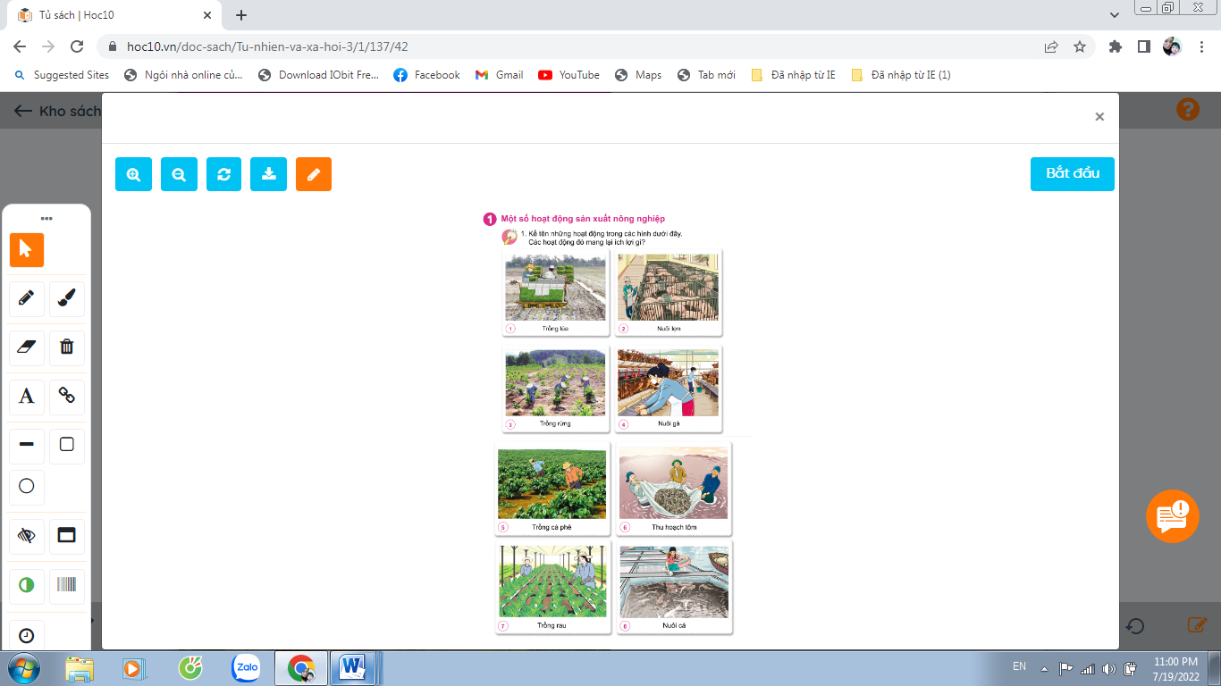  - GV mời đại diện một số nhóm trình bày kết quả.  - GV mời các HS khác nhận xét, bổ sung.  - GV nhận xét chung, tuyên dương.  - GV chốt HĐ1 và mời HS đọc lại: Tên một số hoạt động sản xuất nông nghiệp và sản phẩm | - Học sinh đọc yêu cầu bài và tiến hành trình bày:  Tranh 1: Trồng lúa – cung cấp lương thực cho con người...  Tranh 2, 4: Nuôi lợn- nuôi gà – cung cấp thực phẩm, xuất khẩu tăng thêm thu nhập, cung cấp phân bón cho cây trồng...  Tranh 3: Trồng rừng- Tăng độ che phủ, bảo vệ môi trường, giữ đất chống xói mòn, giữ nước ngầm ở vùng đồi núi, chắn cát bay, bảo vệ bờ biển ở vùng ven biển, góp phần làm giảm bớt lũ lụt, khô hạn. - Góp phần bảo vệ, bảo tồn nguồn gen sinh vật.  Tranh 5: Trồng cà phê – Cà phê giúp người dân có thu nhập, ổn định đời sống, là một trong những mặt hàng xuất khẩu chủ lực của nước ta  ...  HS nhận xét ý kiến của nhóm bạn.  - Lắng nghe rút kinh nghiệm.  - 1 HS nêu lại nội dung HĐ1
Hoạt động 2. Hãy xếp những hoạt động trong các hình trên vào các nhóm gợi ý dưới đây.  (Làm việc cá nhân)  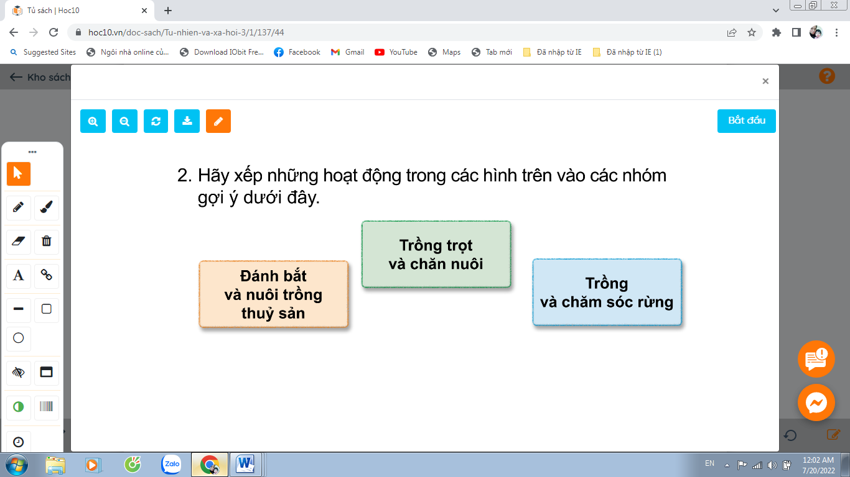  Gv cho HS nêu yêu cầu. Sau đó hoàn thành bài vào VBT và trình bày kết quả.  - GV mời HS trình bày kết quả.  - GV mời các HS khác nhận xét, bổ sung.  - GV nhận xét chung, tuyên dương. | HS đọc yêu cầu, trả lời  Trồng trọt và chăn nuôi Hình 1, 2,4,7,5  Đánh bắt và nuôi trồng thủy sản Hình 6,8  Trồng và chăm sóc rừng Hình 3  HS nhận xét ý kiến của nhóm bạn.  - Lắng nghe rút kinh nghiệm.
3. Thực hành
- Mục tiêu:
+ Nêu được tên và sản phẩm của các hoạt động sản xuất nông nghiệp khác.
+ Kể tên được một số sản phẩm của hoạt động sản xuất nông nghiệp
- Cách tiến hành:
Hoạt động 3. Hãy kể được tên, lợi ích và sản phẩm của một số hoạt động sản xuất nông nghiệp khác mà em biết (làm việc nhóm 4)  - GV cho HS đọc yêu cầu, nêu câu hỏi. Sau đó mời các nhóm tiến hành thảo luận (Mỗi HS nêu ít nhất một hoạt động sản xuất nông nghiệp và sản phẩm của hoạt động đó) và trình bày kết quả.  + Kể tên một số hoạt động sản xuất nông nghiệp khác mà em biết. Nói tên sản phẩm của hoạt động đó ?  - GV mời đại diện 1 số nhóm trình bày kết quả  - GV mời các nhóm khác nhận xét, bổ sung.  - GV nhận xét chung, tuyên dương.  - GV chốt nội dung HĐ3 và mời HS đọc lại:  Hoạt động sản xuất nông nghiệp là ngành sản xuất lớn, bao gồm trồng trọt (trồng cây lương thực như: trồng lúa, ngô, khoai, sắn, ...; trồng các loại rau, củ, trồng cây ăn quả,...); chăn nuôi (chăn nuôi gia súc bò, lợn, dê, trâu, ...; chăn nuôi gia cầm gà, vịt, ngan , ngỗng, chim bồ câu, chim cút, ...; nuôi thả cá, tôm; ...) trồng, khai thác, bảo vệ rừng, nuôi trồng và khai thác thủy, hải sản.  - GV yêu cầu HS đọc lại nội dung ghi nhớ SGK-Tr44 | - Học sinh chia nhóm 4, đọc yêu cầu bài và tiến hành thảo luận.  - Đại diện các nhóm trình bày:  Trồng trọt (trồng cây lương thực như: trồng lúa, ngô, khoai, sắn, ...; trồng các loại rau, củ, trồng cây ăn quả,...); chăn nuôi ( chăn nuôi gia súc bò, lợn, dê, trâu, ...; chăn nuôi gia cầm gà, vịt, ngan , ngỗng, chim bồ câu, chim cút, ...; nuôi thả cá, tôm; ...) trồng, khai thác, bảo vệ rừng, nuôi trồng và khai thác thủy, hải sản  - Đại diện các nhóm nhận xét.  - Lắng nghe rút kinh nghiệm.  - 1 HS nêu lại nội dung HĐ3  HS đọc
Hoạt động 4. Tìm hiểu một số sản phẩm của hoạt động sản xuất nông nghiệp. (làm việc nhóm 2)  - GV chia sẻ các bức tranh từ 1 đến 3 và nêu câu hỏi. Sau đó mời học sinh quan sát, làm việc nhóm 2 và mời đại diện một số nhóm trình bày kết quả.  + Kể tên những sản phẩm của hoạt động sản xuất nông nghiệp trong các hình dưới đây  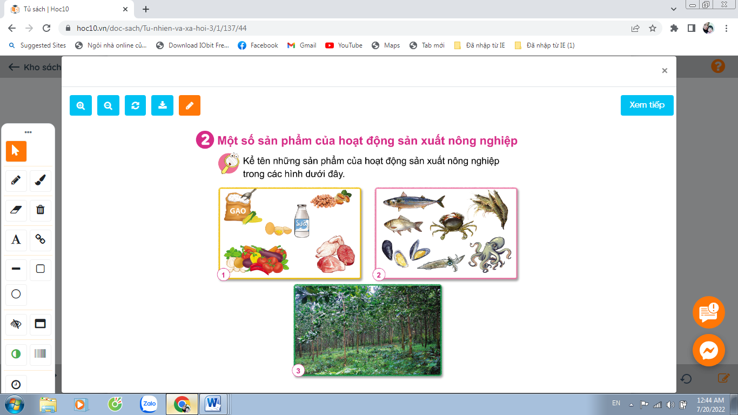  - GV mời đại diện một số nhóm trình bày kết quả.  - GV mời các HS khác nhận xét, bổ sung.  - GV nhận xét chung, tuyên dương.  - GV yêu cầu HS kể những sản phẩm khác của hoạt động sản xuất nông nghiệp mà em biết  - GV chốt HĐ4 và mời HS đọc lại: Hoạt động sản xuất nông nghiệp làm ra các sản phẩm để phục vụ cuộc sống con người (thức ăn, đồ uống, trang trí nhà cửa, thuốc,...), làm nguyên liệu cho các ngành sản xuất khác (sản xuất thủ công, công nghiệp), đem bán hoặc xuất khẩu thu lại lợi ích kinh tế, ... | - Một số học sinh trình bày.  Hình 1: Gạo, thịt, trứng, sữa, rau của quả.  Hình 2, tôm, cua, cá, mực…  Hình 3: Cây trồng cung cấp gỗ,các loại dược liệu, chống xói mòn  - HS nhận xét ý kiến của nhóm bạn.  - Lắng nghe rút kinh nghiệm.  - Học sinh lắng nghe.  - HS kể
4. Vận dụng.
- Mục tiêu:
+ Củng cố những kiến thức đã học trong tiết học để học sinh khắc sâu nội dung.
+ Vận dụng kiến thức đã học vào thực tiễn.
+ Tạo không khí vui vẻ, hào hứng, lưu luyến sau khi học sinh bài học.
- Cách tiến hành:
GV tổ chức Trò chơi “Ghép cặp”  Ghép ô chữ tên “hoạt động sản xuất nông nghiệp” với ô chữ “ích lợi của hoạt động sản xuất nông nghiệp” cho phù hợp.  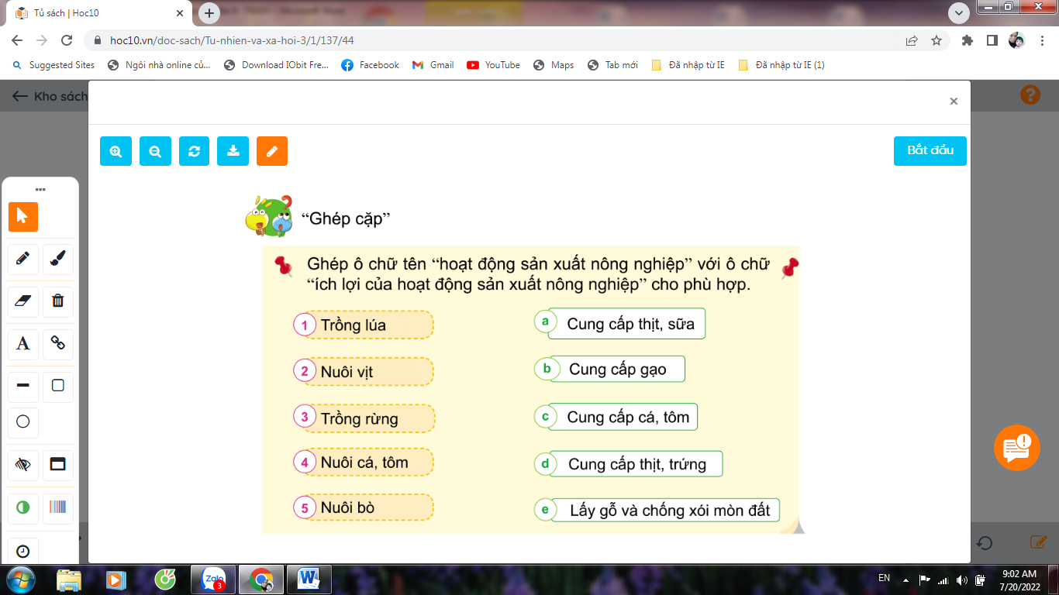  GV hướng dẫn cách chơi: Gv chia nhóm. Mỗi nhóm được nhận 10 thẻ chữ, 5 thẻ tên “hoạt động sản xuất nông nghiệp” và 5 thẻ “ích lợi của hoạt động sản xuất nông nghiệp”. Khi GV hô “Bắt đầu” các nhóm sẽ ghép các thẻ tên “hoạt động sản xuất nông nghiệp” với thẻ “ích lợi của hoạt động sản xuất nông nghiệp” cho phù hợp. Nhóm nào ghép xong thì hô “Xong”. Nhóm thắng cuộc là nhóm ghép đúng và nhanh nhất.  - GV các nhóm trình thực hiện trò chơi.  - GV mời các HS khác nhận xét, bổ sung.  - GV nhận xét chung, tuyên dương. | Lắng nghe  1- a; 2-d; 3- e; 4- d; 5- a  - HS nhận xét nhóm bạn.  - Lắng nghe rút kinh nghiệm.
IV. ĐIỀU CHỈNH SAU BÀI DẠY:
.......................................................................................................................................
.......................................................................................................................................
.......................................................................................................................................

-----------------------------------------------------------------------
TỰ NHIÊN VÀ XÃ HỘI
CHỦ ĐỀ 3: CỘNG ĐỒNG ĐỊA PHƯƠNG
Bài 09: HOẠT ĐỘNG SẢN XUẤT NÔNG NGHIỆP (T2)

I. YÊU CẦU CẦN ĐẠT:
1. Năng lực đặc thù: Sau khi học, học sinh sẽ:
- Thu thập được thông tin về một số hoạt động sản xuất nông nghiệp ở địa phương.
- Giới thiệu được một số sản phẩm nông nghiệp của địa phương dựa trên các thông tin, tranh ảnh, vật thật sưu tầm.
2. Năng lực chung.
- Năng lực tự chủ, tự học: Có biểu hiện chú ý học tập, tự giác tìm hiểu bài để hoàn thành tốt nội dung tiết học.
- Năng lực giải quyết vấn đề và sáng tạo: Có biểu hiện tích cực, sáng tạo trong các hoạt động học tập, trò chơi, vận dụng.
- Năng lực giao tiếp và hợp tác: Có biểu hiện tích cực, sôi nổi và nhiệt tình trong hoạt động nhóm. Có khả năng trình bày, thuyết trình… trong các hoạt động học tập.
3. Phẩm chất.
- Phẩm chất nhân ái: Giải thích được sự cần thiết tiêu dùng sản phẩm tiết kiệm, bảo vệ môi trường. Chia sẻ với người xung quanh về sự cần thiết phải tiêu dùng tiết kiệm, bảo vệ môi trường.
- Phẩm chất chăm chỉ: Có tinh thần chăm chỉ học tập, luôn tự giác tìm hiểu bài.
- Phẩm chất trách nhiệm: Giữ trật tự, biết lắng nghe, học tập nghiêm túc. Có trách nhiệm với tập thể khi tham gia hoạt động nhóm.
II. ĐỒ DÙNG DẠY HỌC
- Kế hoạch bài dạy, bài giảng Power point.
- SGK và các thiết bị, học liệu phụ vụ cho tiết dạy.

III. HOẠT ĐỘNG DẠY HỌC
Hoạt động của giáo viên | Hoạt động của học sinh
1. Khởi động:
- Mục tiêu:
+ Tạo không khí vui vẻ, phấn khởi trước giờ học.
+ Kiểm tra kiến thức đã học của học sinh ở bài trước.
- Cách tiến hành:
- GV cho HS nghe và vận động theo bài hát để khởi động bài học.  - GV Nhận xét, tuyên dương.  - GV dẫn dắt vào bài mới | - HS hát  - HS lắng nghe.
2. Khám phá:
- Mục tiêu:
+ Thu thập được thông tin về một số hoạt động sản xuất nông nghiệp ở địa phương.
- Cách tiến hành:
Hoạt động 2. Thu thập thông tin, tranh ảnh, vật thật và giới thiệu về hoạt động sản xuất nông nghiệp ở địa phương. (làm việc cặp nhóm- kĩ thuật phòng tranh)  Chia sẻ về một số hoạt động sản xuất nông nghiệp ở địa phương em theo gợi ý dưới đây.  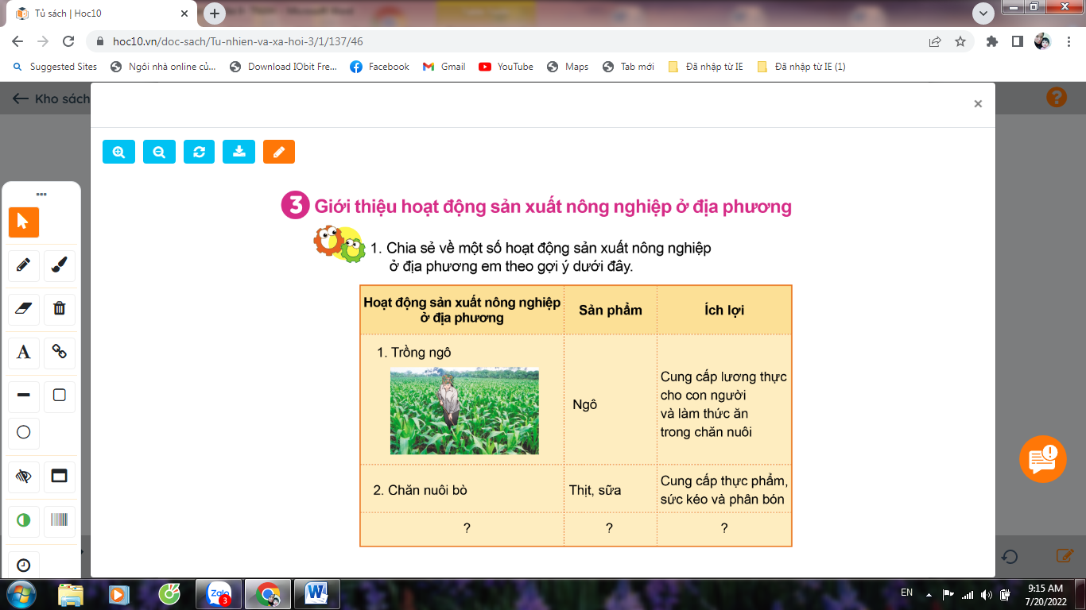  - GV cho HS chia sẻ thông tin đã thu thập được về một số hoạt động nông nghiệp ở địa phương trong nhóm 6. Sau đó hoàn thành sản phẩm theo bảng gợi ý trang 46 SGK.  - Yêu cầu HS trình bày sản phẩm của nhóm.  - GV mời các HS khác nhận xét, bổ sung.  - GV nhận xét chung, tuyên dương | - Học sinh đọc yêu cầu bài, trao đổi cặp đôi  HS trao đổi và hoàn thành bảng  HS giới thiệu  - Nhận xét  - Lắng nghe rút kinh nghiệm.
3. Thực hành - Vận dụng:
- Mục tiêu:
+ Giới thiệu được một số sản phẩm nông nghiệp của địa phương dựa trên các thông tin, tranh ảnh, vật thật sưu tầm.
+ Củng cố những kiến thức đã học trong tiết học để học sinh khắc sâu nội dung.
+ Vận dụng kiến thức đã học vào thực tiễn.
+ Tạo không khí vui vẻ, hào hứng, lưu luyến sau khi học sinh bài học.
- Cách tiến hành:
Hoạt động 3. Giới thiệu một số sản phẩm nông nghiệp ở địa phương em (Làm việc cả lớp)  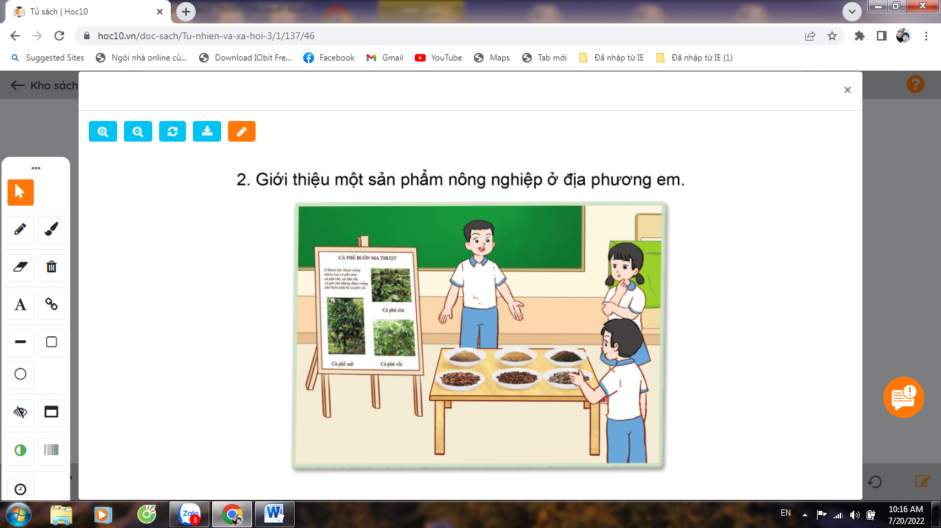  GV yêu cầu HS dán các tranh, ảnh (đã chuẩn bị trước ở nhà) về các sản phẩm nông nghiệp ở địa phương vào bảng nhóm.  - GV cho HS trưng bày sản phẩm, mỗi nhóm cử 1 bạn để giới thiệu. Các nhóm đi tham quan sản phẩm của nhóm bạn  - GV mời các nhóm khác nhận xét – Bình chọn nhóm “Ấn tượng nhất”  - Yêu cầu nhóm ấn tượng nhất trình bày sản phẩm trước lớp.  - GV nhận xét chung, tuyên dương  - Yêu cầu HS đọc mục “Em có biết” trang 46 SGK.  - Nhận xét bài học.  - Dặn dò về nhà. | HS thực hành dán tranh theo nhóm 6.  - Học sinh tham quan  - Các nhóm nhận xét.  - Lắng nghe, rút kinh nghiệm.  - 1-2 HS đọc
IV. ĐIỀU CHỈNH SAU BÀI DẠY:
.......................................................................................................................................
.......................................................................................................................................
.......................................................................................................................................

---------------------------------------------------------------------

